ОБЩЕСТВО С ОГРАНИЧЕННОЙ ОТВЕТСТВЕННОСТЬЮ
«КРАСАУДИТ»

АУДИТОРСКОЕ ЗАКЛЮЧЕНИЕ

О ФИНАНСОВОЙ «БУХГАЛТЕРСКОЙ» ОТЧЕТНОСТИ

ОТКРЫТОГО АКЦИОНЕРНОГО ОБЩЕСТВА

«Гостиный двор»

( ОАО «Гостиный двор» )

За 2011 год

г. Красноярск

СОДЕРЖАНИЕ
Аудиторского заключения

- ВВОДНАЯ ЧАСТЬ
- Общие сведения об аудиторской фирме.
- Общие сведения об аудируемом лице

- ЗАКЛЮЧЕНИЕ АУДИТОРСКОЙ ФИРМЫ

ПРИЛОЖЕНИЯ:

- Бухгалтерский баланс по состоянию на 31 декабря 2011 г.;

- Отчет о прибылях и убытках;

- Отчет об изменениях капитала;

- Отчет о движении денежных средств;

- Пояснительная записка.

ВВОДНАЯ ЧАСТЬ

ОБЩИЕ СВЕДЕНИЯ ОБ АУДИТОРСКОЙ ФИРМЕ

АУДИТОРСКАЯ ФИРМА: | ООО КРАСАУДИТ ОГРН 1022402064442  ИНН 2462011716 КПП 246201001
ЮРИДИЧЕСКИЙ АДРЕС: | 660068 г. Красноярск, ул. Мичурина 3 «В»
ПОЧТОВЫЙ АДРЕС: | 660068 г. Красноярск, ул. Мичурина 3 «В»
ТЕЛЕФОН/ФАКС: | 264-67-49, 258-48-16, 2403-493
ЧЛЕНСТВО СРО: | Некоммерческое партнерство «Гильдия аудиторов Институтов Профессиональных бухгалтеров».  Сертификат серия ГА №010756 протокол №3/10 от 29.01.2010 года
БАНКОВСКИЕ РЕКВИЗИТЫ: | Р/с 40702810700630000008  В КФ ЗАО АИКБ «Енисейский объединенный банк»  К/с 30101810700000000853  БИК 040407853

Сотрудники, принимавшие участие в аудиторской проверке:

Балыбина Татьяна Алексеевна
Квалификационный аттестат № К 000435
Выдан Приказом МФ от 26.08.2002 г. № 182
Является членом гильдии аудиторов региональных институтов профессиональных бухгалтеров.
Членский билет № 013528 выдан 29.01.2010г.

ОБЩИЕ СВЕДЕНИЯ ОБ АУДИРУЕМОМ ЛИЦЕ

АУДИРУЕМОЕ ЛИЦО: | ОАО «Гостиный Двор»  ИНН 2452014718
ЮРИДИЧЕСКИЙ АДРЕС: | 662971 г.Железногорск, ул. Ленина,  д. 25 «А»
ПОЧТОВЫЙ АДРЕС: | 662971 г.Железногорск, ул. Ленина,  д. 25 «А»
БАНКОВСКИЕ РЕКВИЗИТЫ: | Р/сч. 40702810439000001522 в ЗАО Коммерческий банк «Кедр» г.Красноярск  К/сч. 30101810100000000819  БИК 040436819

- ЗАКЛЮЧЕНИЕ АУДИТОРСКОЙ ФИРМЫ

Мы провели аудит прилагаемой бухгалтерской отчетности ОАО "Гостиный двор", состоящей из бухгалтерского баланса по состоянию на 31 декабря 2011 г., отчета о прибылях и убытках, отчета об изменениях капитала, отчета о движении денежных средств за 2011 год и пояснительной записки.

Руководство аудируемого лица несет ответственность за составление и достоверность указанной бухгалтерской отчетности в соответствии с установленными правилами составления бухгалтерской отчетности и за систему внутреннего контроля, необходимую для составления бухгалтерской отчетности, не содержащей существенных искажений вследствие недобросовестных действий или ошибок.

Наша ответственность заключается в выражении мнения о достоверности бухгалтерской отчетности на основе проведенного нами аудита. Мы проводили аудит в соответствии с федеральными стандартами аудиторской деятельности. Данные стандарты требуют соблюдения применимых этических норм, а также планирования и проведения аудита таким образом, чтобы получить достаточную уверенность в том, что бухгалтерская отчетность не содержит существенных искажений.
Аудит включал проведение аудиторских процедур, направленных на получение аудиторских доказательств, подтверждающих числовые показатели в бухгалтерской отчетности и раскрытие в ней информации. Выбор аудиторских процедур является предметом нашего суждения, которое основывается на оценке риска существенных искажений, допущенных вследствие недобросовестных действий или ошибок. В процессе оценки данного риска нами рассмотрена система внутреннего контроля, обеспечивающая составление и достоверность бухгалтерской отчетности с целью выбора соответствующих аудиторских процедур, но не с целью выражения мнения об эффективности системы внутреннего контроля.
Аудит также включал оценку надлежащего характера применяемой учетной политики и обоснованности оценочных показателей, полученных руководством аудируемого лица, а также оценку представления бухгалтерской отчетности в целом.
Мы полагаем, что полученные в ходе аудита аудиторские доказательства дают достаточные основания для выражения мнения о достоверности бухгалтерской отчетности.

По нашему мнению, бухгалтерская отчетность отражает достоверно во всех существенных отношениях финансовое положение ОАО "Гостиный двор" по состоянию на 31 декабря 2011 г., результаты ее финансово-хозяйственной деятельности и движение денежных средств за 2011 год в соответствии с установленными правилами составления бухгалтерской отчетности.

Заключение в соответствии с требованиями Закона об аудиторской деятельности №307-ФЗ от 30.12.2008г.

Директор
ООО «Красаудит» Балыбина Т.А.

«___» ________________ 2012г.

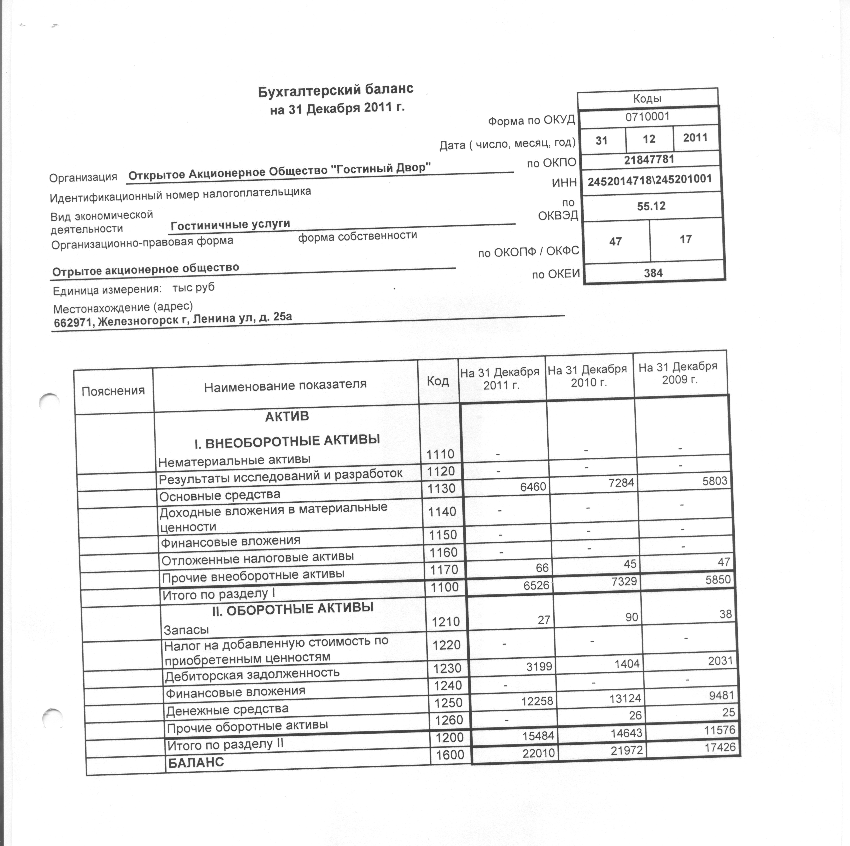

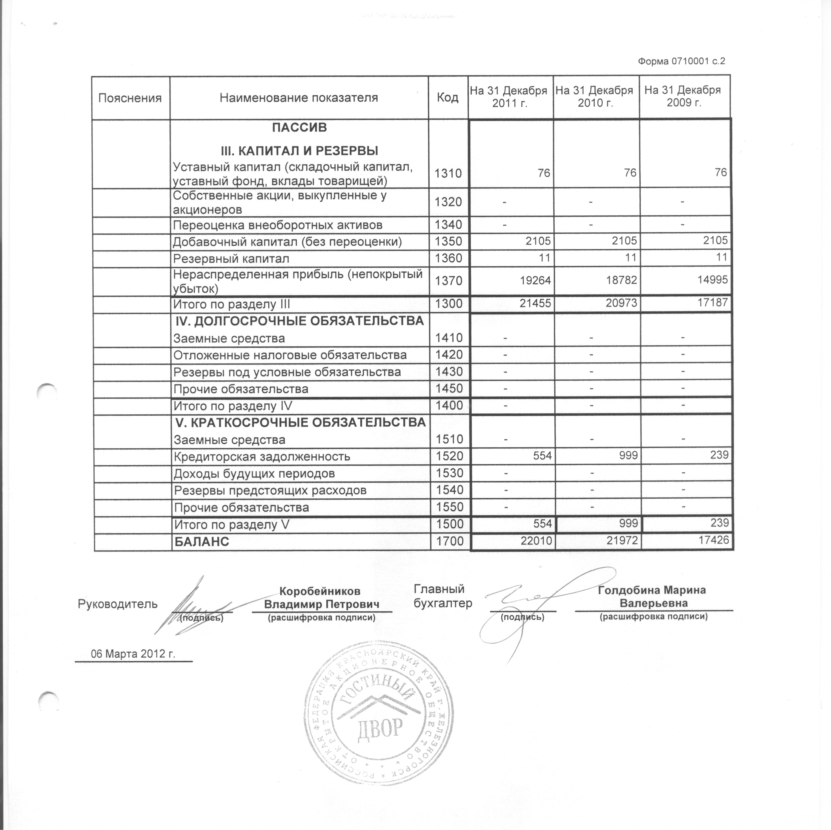

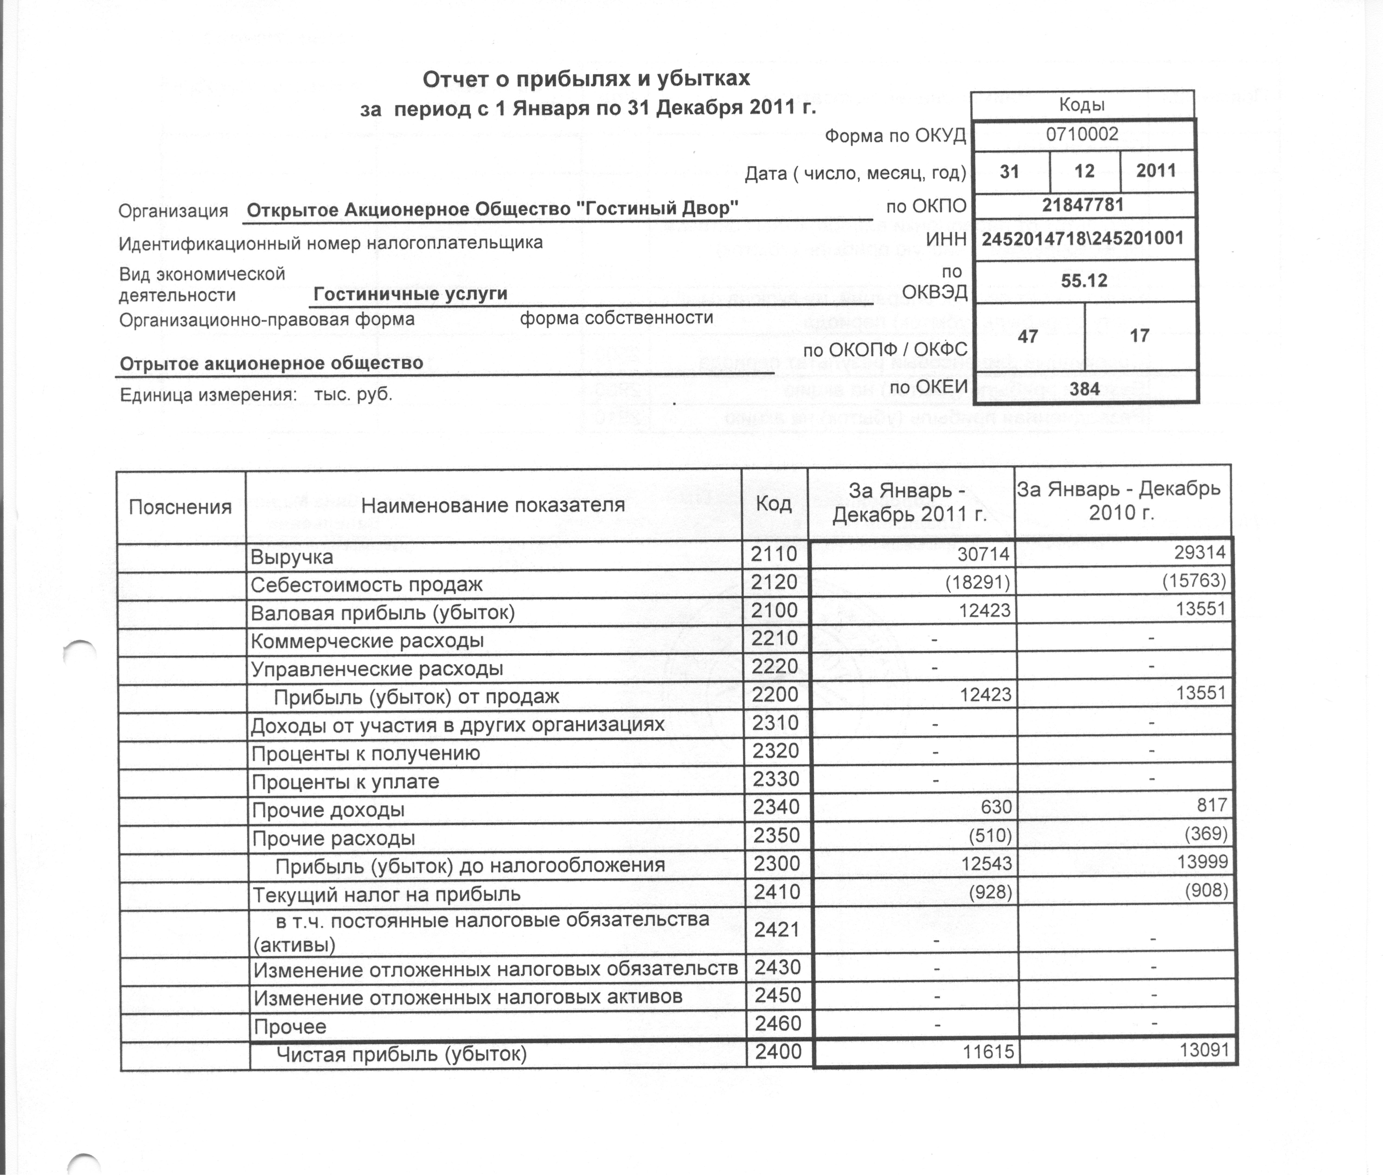

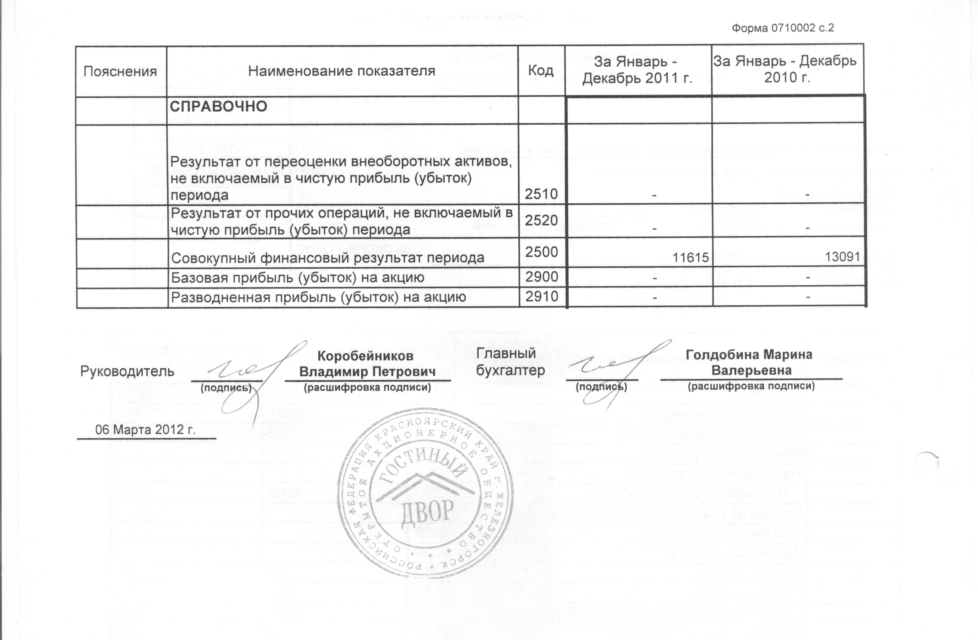

ПОЯСНИТЕЛЬНАЯ ЗАПИСКА

к годовому отчету за 2011 г. ОАО «Гостиный двор»

- Приоритетным направлением деятельности общества является предоставление гостиничных услуг.
- В 2011 г. обществом были начислены дивиденды за 2010 год в сумме 3000,0 тыс.руб. Дивиденды были выплачены в полном объеме.
- Сделок в 2011 г., признаваемых Федеральным законом «Об акционерных обществах» крупными сделками – не было. Также не было иных сделок, на совершение которых, в соответствии с уставом общества, распространяется порядок одобрения крупных сделок, с указанием по каждой сделке её существенных условий.
- В 2011 г. был избран Совет директоров в составе:
Коробейников С.П. – председатель СД
Коробейников В.П. – зам.председателя СД
Сысоева Н.Ф. – член СД
Романенкова М.В. – член СД
Квакуха М.Н. – член СД
Все избранные члены Совета директоров, кроме председателя, являются работниками общества.
- Должность единоличного исполнителя органа общества – Генеральный директор ОАО «Гостиный двор» Коробейников В.П. Дата рождения – 19.04.1950 г. В обществе работает с 15.01.2002 года.
- Акциями общества владеют:
Коробейников С.П. – 45529 шт.
Коробейников В.П. - 3840 шт.
- Вознаграждение генеральному директору было выплачено согласно протоколу № 17 от 04.05.2005 г.
- Общество применяет упрощенную систему налогообложения (уведомление ИФНС по г.Железногорску Красноярского края от 19.11.2009 г. № 29).

Генеральный директор В.П.Коробейников

